

אבינועם סבע – תש"פ – 337966642

<https://github.com/AvinoamSebbah/BSISEINETOUNIM>

**בס"ד**

**מיני פרויקט בבסיסי נתונים**

תוכן עניינים

עבודת הכנה והכרת התוכנה 2

תרשים ERD 2

תיאור הישויות והקשרים 3

ישויות 3

קשרים 3

פרוקים 3

נרמול הטבלאות 3

תרשים DSD 4

# עבודת הכנה והכרת התוכנה

## תרשים ERD

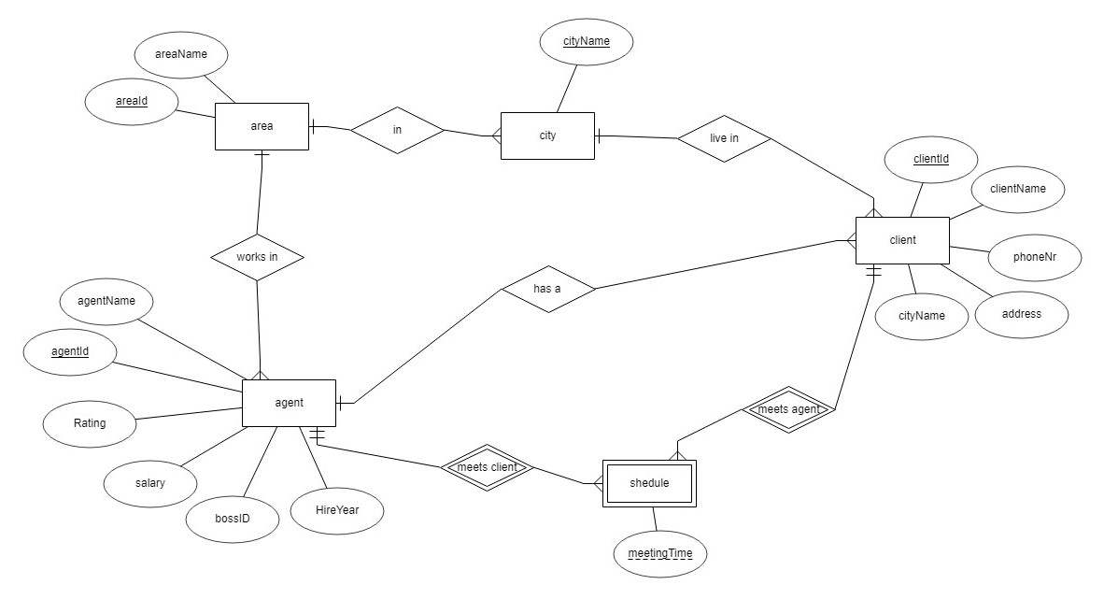

## תיאור הישויות והקשרים

### ישויות

|  |  |  |  |  |  |  |  |
| --- | --- | --- | --- | --- | --- | --- | --- |
| Client | ת.ז של הלקוח | שם | כתובת | מספר פלאפון | עיר מגורים | מספר סוכן |  |
| Agent | ת.ז של הסוכן | שם סוכן | מספר אזור | דירוג | תק | ת.ז של הבוס | משכורת |
| Area | מספר אזור | שם האזור |  |  |  |  |  |
| City | מספר אזור | שם העיר |  |  |  |  |  |
| Schedule | ת.ז של הסוכן | ת.ז של הלקוח | זמן הפגישה |  |  |  |  |

### קשרים

|  |  |
| --- | --- |
| לכל אזור | יכולות להיות כמה ערים ויכולים להיות הרבה סוכנים שעובדים באזור זה |
| לכל עיר | יכולים להיות הרבה לקוחות שגרים בה והיא יכולה להיות באזור יחידי |
| לכל סוכן | יש אזור עבודה יחידי, יכולים להיות הרבה לקוחות ויכולים להיות לו הרבה פגישות עם לקוחות |
| לכל לקוח | יש סוכן יחיד והוא גר בעיר יחידה ויכול להיות לו הרבה פגישות עם הסוכן שלו |
| לכל לוח זמנים | חייב להיות סוכן יחיד ולקוח יחיד הנפגשים בזמן מסוים |

### פרוקים

בכל טבלה, התלויות הפונקציונאליות הלא-טריוויאליות הן מהמפתח אל תכונות נוספות לכן מתקיים שלכל X Y , X הוא מפתח ולכן הם עומד בתנאים.

היחסים הם ב- NF3 וב- .BCNF

### נרמול הטבלאות

* + area (areaID, areaName)
  + city (cityName, areaID)
  + agent (agentID, rating, hireYear, boosID, salary, areaID)
  + client (clientID, clientName, address, phoneNr, cityName)
  + schedule (agentID, clientID, meetingTime)

## תרשים DSD

כאן ניתן לראות את ה- DSD שהפקנו מתרשים ה- ERD שיצרנו.

